REFLEXIONANDO LA PALABRA

XXV Domingo. Tiempo Ordinario. Ciclo B
I Semana de la Liturgia de las Horas
Color: VERDE
19 de septiembre de 2021

Primera Lectura: SB 2,12.17-20

Lectura del libro de la Sabiduría
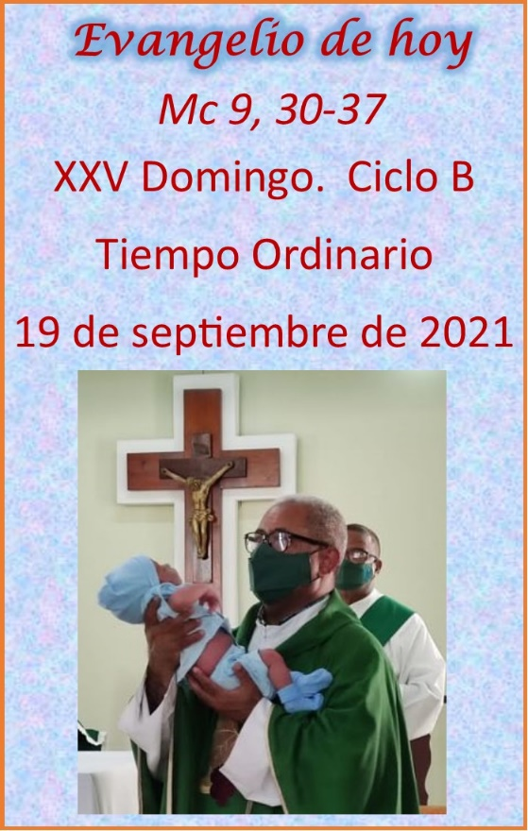
Se dijeron los impíos: “Acechemos al justo, que nos resulta incómodo: se opone a nuestras acciones, nos echa en cara nuestros pecados, nos reprende nuestra educación errada; veamos si sus palabras son verdaderas, comprobando el desenlace de su vida.
Si es el justo hijo de Dios, lo auxiliará y lo librará del poder de sus enemigos; lo someteremos a la prueba de la afrenta y la tortura, para comprobar su moderación y apreciar su paciencia; lo condenaremos a muerte ignominiosa, pues dice que hay quien se ocupa de él.”

Palabra de Dios

Salmo Responsorial: 53,3-4.5.6.8
R/. El Señor sostiene mi vida.
Oh Dios, sálvame por tu nombre, sal por mí con tu poder. Oh Dios, escucha mi súplica, atiende a mis palabras. R/.
Porque unos insolentes se alzan contra mí, y hombres violentos me persiguen a muerte, sin tener presente a Dios. R/.
Pero Dios es mi auxilio, el Señor sostiene mi vida. Te ofreceré un sacrificio voluntario, dando gracias a tu nombre, que es bueno. R/.

Segunda Lectura: St 3,16-4,3
Lectura de la carta del apóstol Santiago

Queridos hermanos: Donde hay envidias y rivalidades, hay desorden y toda clase de males. La sabiduría que viene de arriba ante todo es pura y, además, es amante de la paz, comprensiva, dócil, llena de misericordia y buenas obras, constante, sincera. Los que procuran la paz están sembrando la paz, y su fruto es la justicia.
¿De dónde proceden las guerras y los conflictos entre ustedes? ¿No es acaso de los deseos de placer que combaten en su cuerpo? Codician lo que no pueden tener; y acaban asesinando. Ambicionan algo y no pueden alcanzarlo; así que luchan y pelean. No tienen, porque no lo piden. Piden y no reciben, porque piden mal, para derrocharlo en placeres.

Palabra de Dios

Evangelio: Mc 9,30-37
Lectura del santo evangelio según san Marcos

En aquel tiempo, Jesús y sus discípulos se marcharon de la montaña y atravesaron Galilea; no quería que nadie se enterase, porque iba instruyendo a sus discípulos.
Les decía: “El Hijo del hombre va a ser entregado en manos de los hombres, y lo matarán; y, después de muerto, a los tres días resucitará.” Pero no entendían aquello, y les daba miedo preguntarle. Llegaron a Cafarnaún, y, una vez en casa, les preguntó: “¿De qué discutían por el camino?”
Ellos no contestaron, pues por el camino habían discutido quién era el más importante. Jesús se sentó, llamó a los Doce y les dijo: “Quien quiera ser el primero, que sea el último de todos y el servidor de todos.” Y, acercando a un niño, lo puso en medio de ellos, lo abrazó y les dijo: “El que acoge a un niño como este en mi nombre me acoge a mí; y el que me acoge a mí no me acoge a mí, sino al que me ha enviado.”

Palabra del Señor

REFLEXIONANDO LA PALABRA

XXV Domingo. Tiempo Ordinario. Ciclo B

19 de septiembre de 2021

Monición de entrada:
Hermanos y hermanas en Cristo, ser un buen cristiano no es fácil. Una persona justa es siempre un silencioso reproche de aquellos que no lo son. También vivir según Dios es morir, pero la muerte del cristiano es nacer a una vida sin término, es resucitar. Tomemos fuerza en esta Eucaristía para seguir a Cristo. Puestos de pie empecemos nuestra celebración.
Primera lectura: Sab 2, 17-20 (Lo condenamos a muerte ignominiosa)
El autor del libro de la Sabiduría nos reproduce los sentimientos y actitudes de los impíos frente a los justos y su forma de actuar. Los que tienen el conocimiento de Dios y su conducta sin reproche, muchas veces sufren. Esta lectura nos describe la pasión de Cristo. Pónganle atención.
Segunda lectura: Sant 3, 16-4,3 (Los que procuran la paz están sembrando la paz)
En toda comunidad hay luchas y tensiones. Santiago nos dice que las envidias, el desorden y las peleas son frutos de la falsa sabiduría. El cristiano verdadero, con la gracia de Dios, practica las buenas obras, en especial la paz, la justicia, la reconciliación y la misericordia.
Tercera lectura: Mc 9, 29-36 (Quien quiera ser el primero, sea servidor de todos)
Marcos nos ofrece el segundo anuncio de la pasión de Cristo, pero los discípulos no lo comprenden. Cristo puso como ejemplo a un niño, que para la época no tenía ninguna importancia, para ilustrar su enseñanza de humildad y servicio. Cantemos el Aleluya.
Oración Universal
A cada invocación, únanse a mí diciendo: “Ayúdanos, Señor, con tu gracia”
1. Por el Papa, los obispos, sacerdotes (especialmente el/los de nuestra parroquia), diáconos, por todo el pueblo santo de Dios: para que anunciemos sin cesar la buena nueva del Evangelio. Roguemos al Señor.
2. Por todas las naciones y sus gobernantes, por todos los que de distintos modos trabajan por la justicia, la libertad y la paz. Roguemos al Señor.
3. Por los religiosos y las religiosas: para que sean ante el mundo signo vivo de los bienes eternos. Roguemos al Señor.
4. Por un aumento de vocaciones a la vida religiosa y sacerdotal y por buenos matrimonios. Roguemos al Señor.
5. Por los que celebramos esta Eucaristía: para que aumenten los lazos de unión y nos sintamos responsables los unos de la suerte de los otros. Roguemos al Señor.

“Que el Dios de la Vida te colme con su alegría y con su paz y te conceda la salud” ✍

